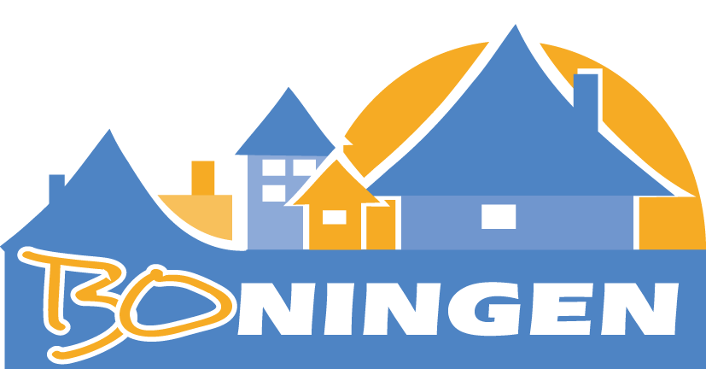
Tack för att du vill bli vår hyresgäst!
Jag/vi söker storlek på lägenhet: 1:a 2:a 3:a 4:a större än 4:a
Intresserad av ny bostad: Omgående Inom 6 månader Annan tid
Önskar garageplats/motorvärmare: Ja Nej
Övriga önskemål:_____________________________________________________________
___________________________________________________________________________
___________________________________________________________________________

Personuppgifter

Namn: _____________________________________________________________________
Personnummer: ______________________________________________________________
Nuvarande adress: ___________________________________________________________
Telefon: ____________________________________________________________________

Sysselsättning: _______________________________________________________________
Arbetsgivarens namn: _________________________________________________________

Nuvarande hyresvärd: _________________________________________________________
Hyresvärden får kontaktas: Ja Nej

Maka/makes sambos namn: _____________________________
Personnummer: _______________________________________
Antal hemmavarande barn och ålder: _____________________
Finns rökare i familjen: Ja, antal__ Nej
Husdjur: Ja, antal__ Nej

Referenser vi kan kontakta: ____________________________________________________________________________________________________________________________________________________________
______________________________________________________________________________

Datum: _________________________ Underskrift: _________________________________
Anmälan är ej bindande och ej heller garanti för erhållande av bostad.

